23．登泰山记
教学目标
1．指导学生通过朗读积累“阴、阳、乘、烛、以、及”等虚词的意义和用法，并疏通文意。
2．指导学生通过反复阅读欣赏精彩的写景片段。
3．体会本文简明生动的语言风格。
教学重点及难点
1．积累相应实词、虚词。
2．背诵全文。
课时分配
三课时
教学过程
第一课时
一、导入新课
中国版图上自古有五座大山最为有名，被称为“五岳”，它们分别是东岳泰山，西岳华山，北岳恒山，南岳衡山，中岳嵩山，而其中的泰山又被誉为“五岳”之尊。今天我们就一起来学习清代桐城派奠基人之一姚鼐的《登泰山记》，领悟泰山的高峻雄伟。
二、作家作品
姚鼐（1731—1815）字姬传，一字梦谷，室名惜抱轩，也称惜抱先生，清乾隆二十八年进士。曾任兵部主事、刑部郎中、记名御史等，参与编修《四库全书》。辞官后，先后在江宁、扬州等地讲学四十多年。著有《惜抱轩诗文集》、《九经说》等书。他编选的《今体诗选》《古文辞类纂》，历来负有盛誉。在创作方面，姚鼐师承刘大櫆，刘大櫆师承方苞，三人都是安徽桐城人，又都以古文辞著名，世称桐城派(但后来的桐城派作家并不都是桐城人 )。姚鼐治学以经为主，兼及子、史、诗文，作品多为书序、碑传之类。他的文笔雅洁、严谨，自成一格。
桐城派是清代散文的主要流派，创始人是康熙时的方苞，方苞注重文章的“ 义法”，主张以“ 清真雅正”之文，载孔孟、程朱之道，刘大魁师事方苞，并发展了他的理论，强调“ 义理、书卷、经济 ”，要求作品阐发程朱理学，同时又主张在艺术形式上模仿古人的“神气”“音节”“字句”。姚鼐是刘大櫆的弟子，他的口号是“义理、考据、辞章三者不可偏废”。实际上是以“考据”“辞章”为手段来阐发儒家的“义理”。
三、整体把握
1．听课文录音，正音。
2．朗读课文。
3．默读课文，结合书下注释疏通文意。
补充注释：
泰山之阳，汶水西流；其阴，济水东流：古时称山南水北为阳，山北水南为阴。
当其南北分者：在，正。
乘风雪：趁，冒着。
余始循以入：相当于“而”，表顺承。
及既上：等到。
苍山负雪：背负。
明烛天南：名→动，照。
戊申晦：农历每月最后一天。
稍见云中白若摴蒱数十立者：依稀看见。
绛皓驳色：或红或白，颜色相杂。
尽漫失：模糊缺失。
极天云一线：尽。
僻不当道者：偏僻。
4．理清思路：
问：全文共5段，每段要点是什么？
明确：第1段：地理位置。
第2段：登山经过。
第3段：日出壮观。
第4段：人文景观。
第5段：自然景观。
四、布置作业：
1．课后练习一、二。
2．熟读课文。
第二课时
一、研习第一段
（一）齐读
（二）指名口译
（三）重点字词讲解
（四）品读
1．汶水、济水怎样分流？
“泰山之阳，……阳谷皆入济”。首先介绍泰山突兀于汶、济二水之间，山南有汶水潺潺西流，山北有济水淙淙东去，“阳谷皆入汶”，“阴谷皆入济”点出万壑争流的景象，名山傍水，分外壮观。
2．古长城在哪里？
“当其南北分者，古长城也”。这句既点出古长城在泰山南北山谷的分界处，成为两水分界线，又写出泰山形势之险，依山筑城。
3．作者怎样介绍日观峰？
“最高日观峰，在长城南十五里”。以古长城为参照物写日观峰，既点明泰山最高点，也为这次泰山之行树起了一块指路牌。
4．给第一段图画命名。
泰山地理概貌图。犹如电影的远景镜头，又如绘画中的鸟瞰图。作者用由面（两水）到线（古长城）再到点（日观峰）的写法，为后文的叙述设下伏笔。
（五）背诵第一段
二、研习第二段
（一）齐读
（二）指名口译
（三）重点字词讲解
（四）品读
1．全段由几幅画组成？根据画面划分层次。（三幅）
2．为第一幅画命名：旅游路线图。
3．划出自京师至泰安的有关动词，品味其作用。
“乘”，好像风雪随作者驾驭，比“冒”“顶”多一份生动。“乘风雪”乃全文点睛之笔，作者悄悄埋下一条贯穿全文的伏线，为登山之难，游兴之豪创造了条件。
“历”“穿”“越”“至”，一气读来感到作者不辞旅途漫长、行程艰辛，顶风冒雪，由远而近，快速行进，归返自然，纵情登山。其游兴之豪，向往之切溢于言表。
4．为第二幅画命名：登临泰山图。
5．划出登山的时间及自山麓至山顶的途径。
时间：乾隆三十九年十二月，点明节令，为下文作铺垫。
登山路线：南麓、中谷、中岭、天门、西谷、山巅。
6．请用一个字概括途中景象特点，并说明是如何在文中体现的？
险。①崖限当道，世谓天门；②雾重冰坚，磴滑难攀。
7．为第三幅画命名：泰山夕照图。
8．登山固然艰难，但登上极顶，那陡然呈现的气象万千的景色，又激动着姚鼐的心。作者用落日、青山、流水、白雪、城郭组成一幅其妙无比的泰山夕照图，尺幅千里呼之欲出。你能把这幅瑰丽的风景画描述出来吗？（学生自由朗读，描述画面）
座座青苍的山峰，身披皑皑的白雪，银光照亮了南天，苍山与白雪相互衬托，雪光与日光交相辉映，凭高俯瞰，远处古老的泰安城郭恬静地沐浴着夕阳的余辉，汶水和徂徕山相依拥抱，宛如自然天成的山水图画，环绕山间的云雾宛如轻柔的腰带在飘荡，朦朦胧胧，恍恍惚惚，似动非动，别具风味。
9．你认为这幅风景画中哪些词语用得精妙？
苍山负雪：不言冰雪覆盖青山，却说青山背负着雪，由被动变为主动，赋静态的青山以人的动态，表现了冰雪之盛，使人想象到苍山宛如一位富有强大生命力的巨人，匍伏在那里，银装素裹，富有神韵。
明烛天南：“烛”是一种光化反应。晴日直射雪山，雪山又把吸收的光能反射天南，绘出积雪映照南面天空的夺目光彩，呈现出雪光与日光争辉的奇景。
半山居雾：一个“居”字，不仅把动态的物写成静态，使人感受到那种特有的静谧，而且增强了山间云雾缭绕不绝的高峻之感，创造出云雾全然凝滞不动的静穆而奇妙的境界。
这几个词写出了山静中的动态，雾动中的表态。
（五）背诵第二段。
三、作业
检查课后练习完成情况。
第三课时
一、研习第三段
（一）齐读
（二）指名口译
（三）重点字词讲解
（四）品读
1．画出时间词语以及对应的景象变化。
$$\begin{matrix}\text{五鼓}⟨\begin{matrix}\text{大风扬积雪击面} \\ \text{足下皆云漫 }\end{matrix} \\ ↓ \\ \text{稍见}⟨\begin{matrix}\text{山：白若摴蒱} \\ \text{云：一线异色}\end{matrix} \\ ↓ \\ \text{须臾}→\text{五彩 } \\ ↓ \\ \text{日上}⟨\begin{matrix}\text{日：正赤如丹} \\ \text{海：动摇承之}\end{matrix} \\ ↓ \\ \text{回视}⟨\begin{matrix}\text{色：绛皓驳色} \\ \text{山：而皆若偻}\end{matrix} \end{matrix}$$
2．这段主要写什么？为这幅画命名。与夕照图相比有何不同？
泰山观日出。作者描绘了一幅无比壮丽的泰山日出图。
如果说夕照图画面明净，色彩柔和，景象恬静，充满阴柔之美，那么这幅日出图则色泽炽烈，气势雄阔，生机勃勃，对比映衬之下，足见其阳刚之美。
3．作者写了哪些自然景观？重点写了什么？
写了大风、积雪、云雾、雪峰、朝霞、太阳、大海、远山，重点写日出时“极天”的变化。
4．作者的观察顺序、描写顺序各是怎样的？
观察顺序：
由暗到明（稍见云中……→正赤如丹…… ）
同近到远（自足下……→极天云一线异色）
由东到西（亭东……→回视日观以西峰）
描写顺序：
日出之前（大风、积雪、云漫、云中白若摴蒱数十立者）
日出之时（一线异色、五彩、正赤如丹、红光动摇承之）
日出之后（或得日，或否，绛皓驳色，而皆若偻。）
5．品味作者描写日出善于抓住景物特征的写法。
示例：写日出之前的情景，“大风扬积雪击面”，风雪交加，云雾弥漫，不但写出“风扬积雪”的视觉，而且写出了“击面”的触觉。“扬”“击”二字把劲急的风力描绘得十分突出。风力之急，气候之寒，积雪之多，使人感同身受。
以摴蒱比喻雪中的远山，拔地参天的山峰，竟然小如摴蒱。作者抓住远山又白又小的形、色特点，显得十分贴切。再从这一判断句式来看，作者先写直觉（像何物），进而判断出实际是什么（山也），完全符合观察的过程，显得十分真实。这是一幅云雾中的山的静态图。
写日出之时的景观，着重观察描绘日出前后色彩的变化。以静衬动，是一幅流动着色彩美的动态图。从“一线异色”到“须臾成五彩”到“正赤如丹”“红光动摇承之”，写出了倏忽万变的壮美景象。一个“承”字，把旭日写得仿佛有一双巨手轻托着徐徐上升，又以汹涌着、摇动着、充满无穷生命力的红光为衬托，情景愈加显得奇丽。紧接一句“或曰：此东海也”，好像是谁突然发现，惊呼了一声，引发了我们对日出的壮观景象进行想象：原来太阳是从一片红光闪耀，涵澹澎湃的东海之中升起来的，难怪它是那样的绚丽，热烈，浑圆。
“回视日观以西峰，或得日，或否，绛皓驳色，而皆若偻。”作者由东而西，由高到低，写晨曦中山峰绚丽多姿，是一幅奇异的立体风光图。没有一个字写冰雪，却使我们能够从它的形象中想象到。而“或得日，或否”的山峰，尽管色彩各有不同，而神态却是相同的，这就是所谓“皆若偻”。课文注释多说一句“引申为鞠躬致敬的样子”是有道理的，这里以群山有如臣服于下、敬礼膜拜的姿态来反衬泰山的“五岳独尊”的巍峨气概，也使日出景象显得更加庄严。
（五）背诵第三段
二、研习第四段
（一）齐读
（二）指名口译
（三）重点字词讲解
（四）品读
第四段写了什么内容？为这幅画命名。
写泰山的人文景观。提到点缀于日观亭附近或下山路上的建筑和石刻等名胜古迹，可说是一幅日观峰古迹图。大凡作山水画，既要有山有水，还要有人物，又要点缀一些屋宇和其它，这里简要介绍一些泰山的建筑和古迹，既增强了游记的知识性，也有助于表现历史悠久的泰山的个性特征和整体风貌。
（五）背诵第四段
三、研习第五、六段
（一）齐读
（二）指名口译
（三）重点字词讲解
（四）品读
第五段写了什么内容？为这幅画命名。
介绍泰山的自然景观，作者以“三多”“三少”“三无”，用简明的文字，扣住时令，概括出泰山石多松多的高山特色，同时也以此写出泰山之冬的特殊景观：石峰峻峭，青松苍劲，冰雪覆盖，鸟兽飞绝。这种静美，给我们以和谐的色调感。游览结束之时，作者又为我们勾勒了一幅泰山之冬印象图，这幅图画，犹如风光影片的结尾，最后再给你一瞥全貌，虽无细部刻划，却给你留下了深刻的总体印象。
（五）背诵第五、六段
四、全文总结。
伴随整个游程，贯串全文主要景物的是雪，起笔于“风雪”，结笔于“冰雪”，“雪”构成连贯全文的一条线索，是映衬全文的主要色彩，起着重要的对比和渲染作用。“自京师乘风雪”，为这次登临泰山之行抹上了一层浑茫苍莽的色彩，衬示出此行的非同寻常。登上山顶之后，“苍山负雪，明烛天南”，青苍的山岭蒙上一层厚雪，发出晶莹的白光，照亮了南天，照出了作者高阔的视野。与高山雪光对照的则是“晚日照城廓，汶水、徂徕如画”。展现出一幅高山雪霁，斜阳染丹，城郭山水历历可见的壮丽景象，一切都笼罩在明亮的雪光之中。而“大风扬积雪击面”，风能扬积雪，说明风力之大，积雪能够击面，进一步强化风力劲急，积雪之多，日出前的气侯之寒。而日出之后的山峰所呈现出的“绛皓驳色”，对比强烈，色彩鲜明。文章末尾的“积雪与人膝齐”，再一次突出日观峰的高耸凛寒，仿佛连空气也冻结了。一片晶莹的色彩融染始终，营造出一种高迥洁净的境界，而白雪的冰清玉洁，更映衬出作者内心的明净，不同凡俗的崇高和磊落襟怀。
五、布置作业
1．背诵全文
2．选取一观察点，描写日出。
文言知识积累
一、词语解释
1．一词多义
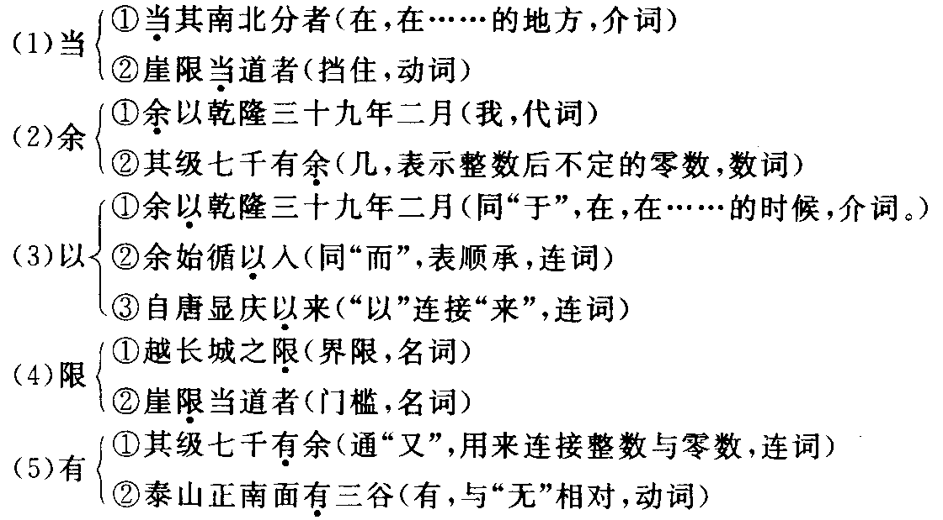
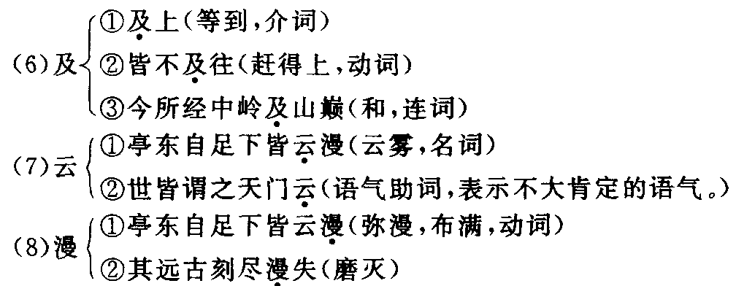
2．古今异义
（1）阳谷皆入汶（古义：山的南面，水的北面称阳。今义：阳光；表面上）
（2）世皆谓之天门云（古义：语气助词。今义：云彩）
（3）至于泰安（古义：动词“至”和介词“于”连用，到，到达。今义：表示另提起一件事情）
（4）是月丁未（古义：这，此。今义：判断词）
（5）戊申晦（古义：农历每月的最后一天。今义：昏暗，夜晚）
（6）多平方（古义：方方正正的，指山石。今义：数学名词）
3．通假字
（1）余以乾隆三十九年十二月（“以”通“于”，在，在……的时候）
（2）须臾成五采（“采”通“彩”）
（3）其级七千有余（“有”通“又”）
（4）少圜（“圜”通“圆”，圆形的，指山石）
二、词类活用
1．苍山负雪，明烛天南（烛，名词作动词，照）
2．汶水西流（西，方位名词作“流”的状语，表示动作行为的方向：向西）
3．济水东流（东，方位词作“流”的状语，表示动作行为的方向：向东）
三、文言句式
l．判断句
（1）当其南北分者，古长城也（“……者，……也”表判断）
（2）余所不至也（“也”表判断）
（3）亭东自足下皆云漫（用“皆”表判断）
2．省略句
（1）与子颍坐日观亭，待日出（省略主语：余）
（2）苍山负雪，明烛天南（后一分句承前一分句宾语省略主语：雪。“苍山”前面省略谓语：见）
（3）生石罅（“生”前省略主语：树。“生”后面省略介词“于”
（4）余始循以入（“循”后面省略宾语代词“之”，“之”代“环水”）

